Енов Владимир Викторович,
учитель математики
МБОУ СОШ №1
пгт. Никель

ЗАНИМАТЕЛЬНЫЕ ЗАДАЧИ КАК СРЕДСТВО РАЗВИТИЯ
ПРОСТРАНСТВЕННОГО ВООБРАЖЕНИЯ УЧАЩИХСЯ 5-6 КЛАССОВ

Проблема развития пространственного воображения нашла свое отражение в трудах многих педагогов и методистов. Ученые отмечали, что пространственное воображение необходимо человеку не только при занятии математической деятельностью, но и для успешной работы во многих областях человеческой практики (М.М. Бахтин, Л.И. Божович, И.А. Бреус, Н.В. Гончаренко, Е.А. Климов, A.M.Коршунов, И.И. Лапшин, А.К. Маркова, Я.А. Пономарев, Б.М. Ребус, И.О. Якиманская и др.). П.А. Флоренский даже пришел к выводу, что «память», «мышление», «творчество», «воображение», «фантазия» являются именами одной и той же способности человека.
Под «пространственным воображением» понимается довольно сложный процесс, включающий в себя не только логические операции, но и восприятие человеком данных объектов, без которых мыслительный процесс в форме образов протекать не может, а именно: опознание объектов, представленных реально или изображенных различными графическими средствами, создание на этой основе адекватных образов и оперирование ими в процессе решения задачи.
Как известно, чем выше уровень развития пространственного воображения у учащихся, тем проще обучать их геометрии, тем более интересные задачи можно ставить перед ними, увеличивая интерес к данной науке у учеников. К сожалению, как показывают школьная практика и исследования учителей, методистов в данной области, у школьников есть затруднения в представление геометрических образов. Данная проблема достаточно стара, но по-прежнему актуальна. И если начать ее решать с младших и средних классов, то в старших классах на уроках стереометрии с этими же учениками будет больше положительных результатов.
Раздел «Геометрические фигуры и их свойства» курса планиметрии основной школы исследователи выделяют как важный для развития пространственного воображения. Под задачей вслед за И.В. Егорченко мы понимаем ситуацию с набором условий, которую требуется разрешить, а в качестве «занимательной задачи» будет выступать задача с необычным, нетрадиционным сюжетом, положительно влияющая на эмоциональный настрой решающего.
Опираясь на типологию задач И.В. Егорченко, мы определили типы занимательных задач, которые целесообразно использовать в качестве средства развития пространственного воображения учащихся в 5-6 классах: 1) задачи с нестандартной формой изложения данных (рисунок, схема, диаграмма); 2) задачи, направленные на установление взаимосвязи, проведение аналогии, обобщения; 3) задачи в форме игр, либо заданий практической или лабораторной работы; 4) задания на нахождение ошибок, подтверждение истинности или обнаружение смысловых противоречий [3].
Приведем примеры занимательных задач (по основным темам), направленных на развитие пространственного воображения учащихся 5-6 классов.
Тема 1. Задачи на разрезание
Решение задач такого рода развивает представления учащихся о симметрии, развивает логику и фантазию, умение искать решение в нетривиальных ситуациях и прекрасно подходит для развития и тренировки зрительной памяти, сообразительности и самостоятельности мышления.
1) Можно ли квадрат 7×7 клеток разрезать на две равные части так, чтобы линия разреза шла по сторонам клеток?
2) Разрежьте каждую из фигур(рис. 1 и рис. 2), изображенных ниже, на 4 равные части.
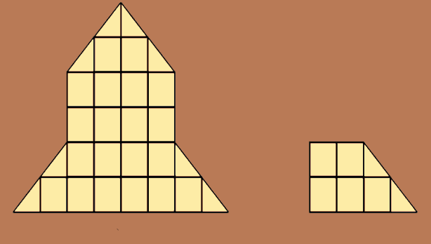
Рис. 1 Рис. 2
3) Разрезав фигуру (рис. 3) на 4 одинаковые части, сложите из них квадрат.
- Разрежьте фигуру (рис. 4) двумя прямыми линиями на 6 частей.
- Разрежьте на 2 одинаковые по форме части фигуру (рис. 5).
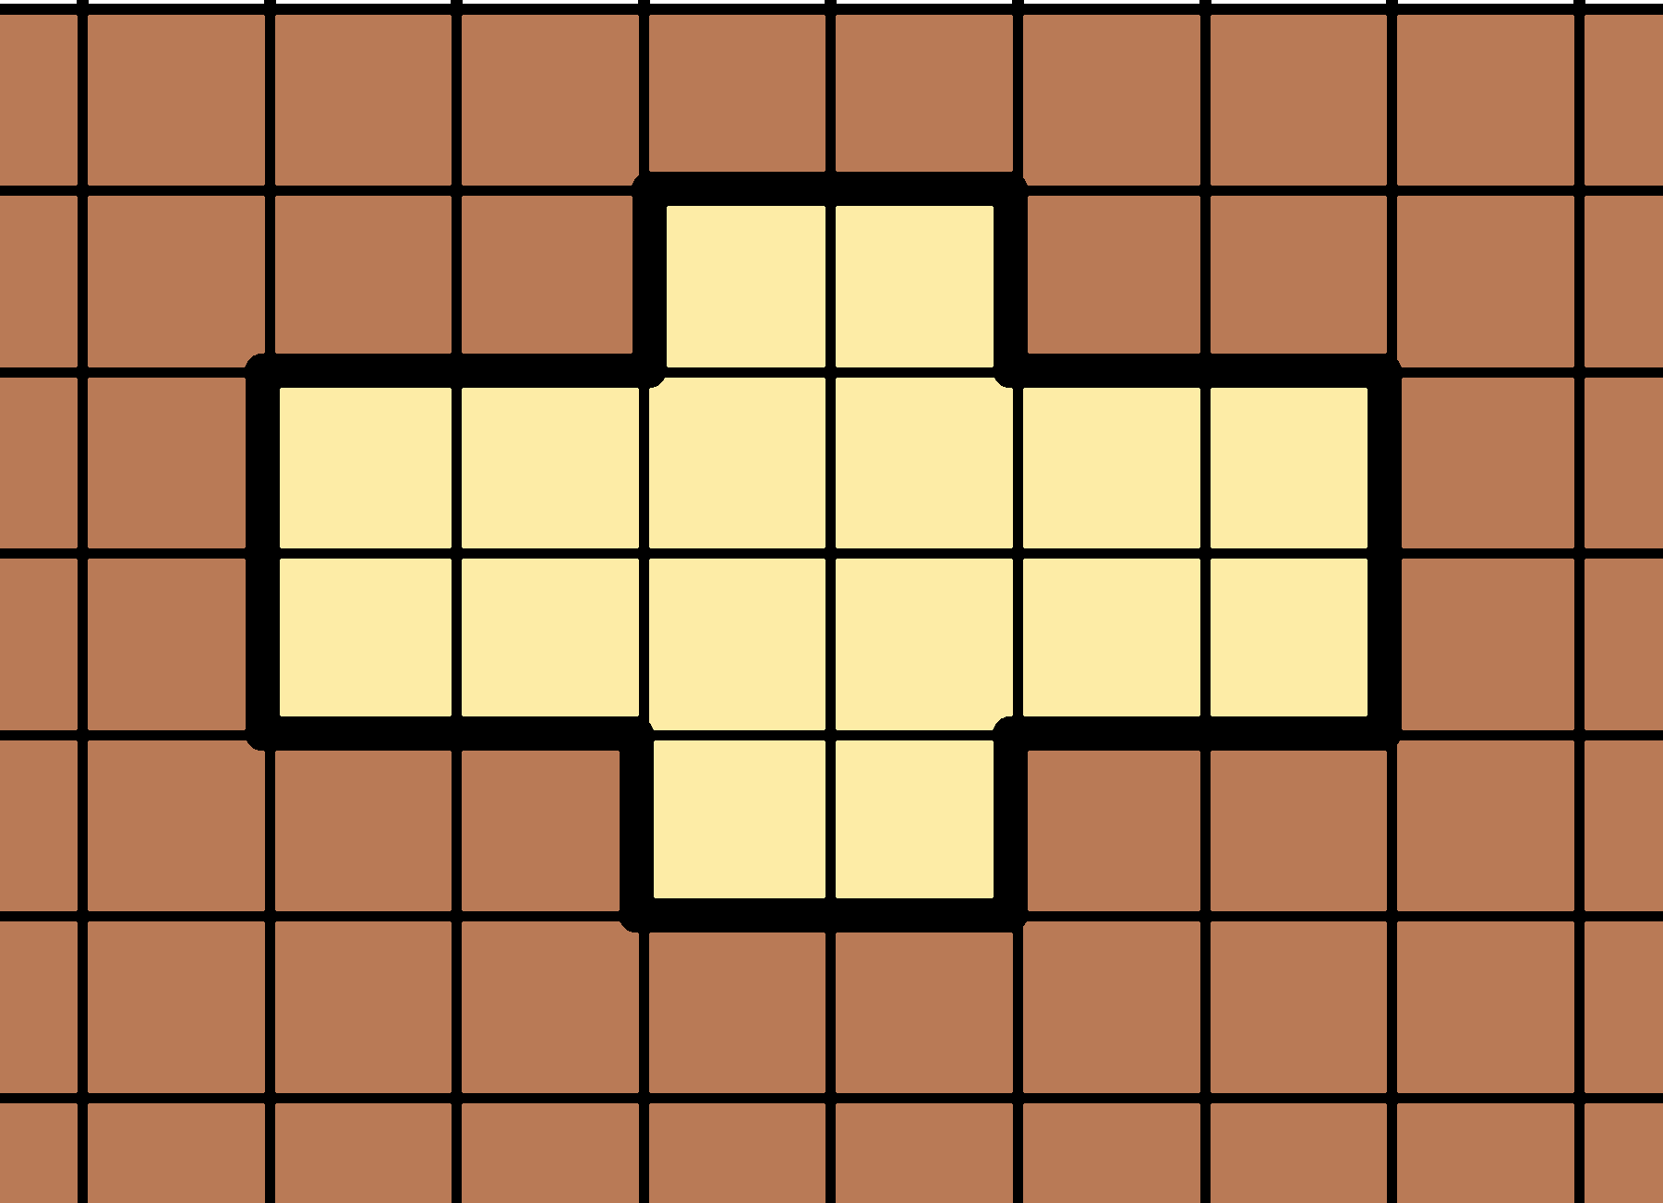  Рис.3 | 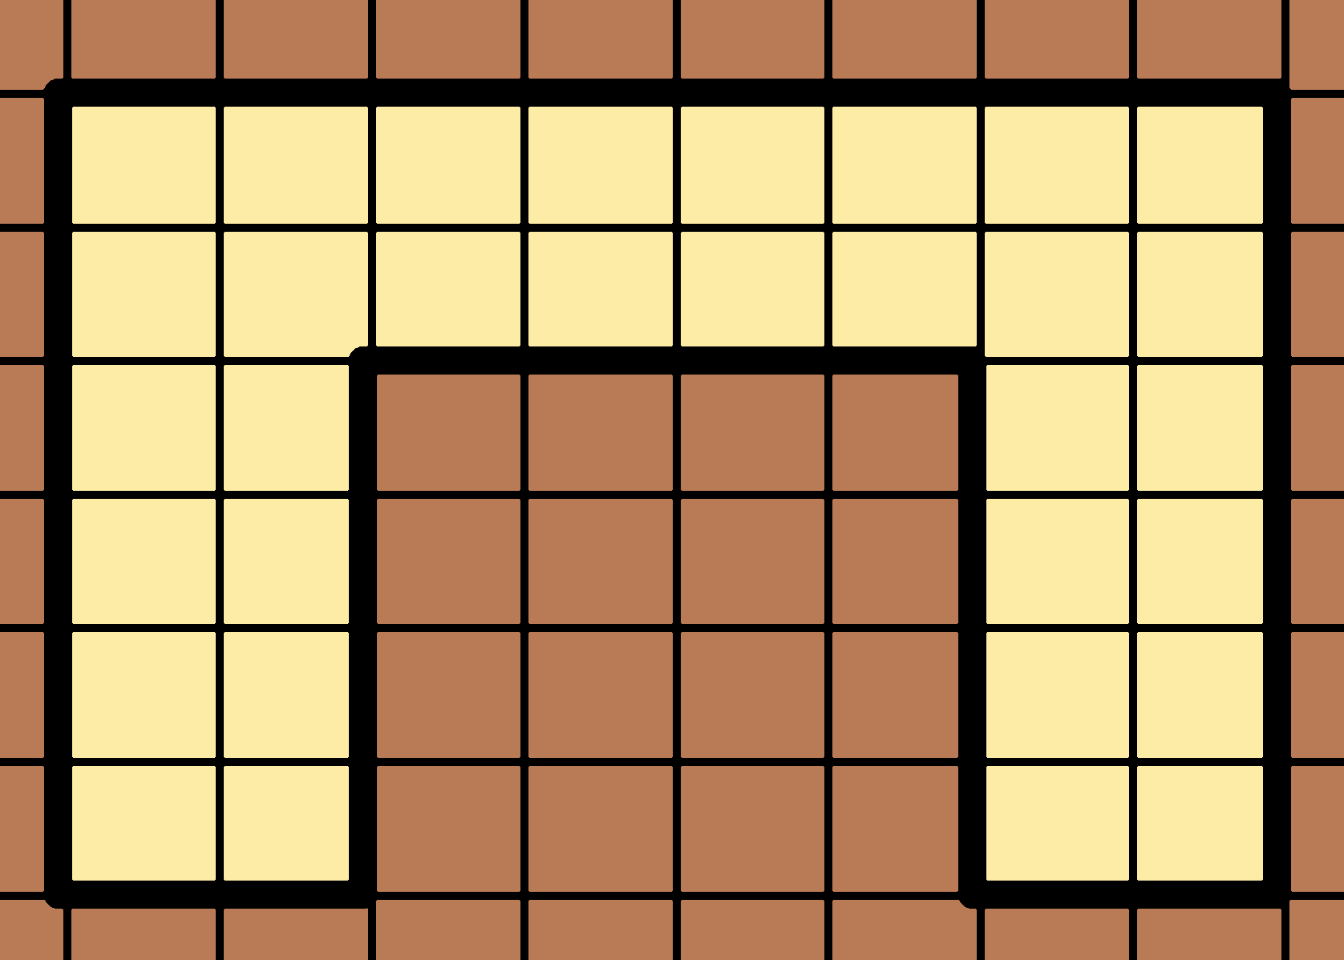  Рис.4 | 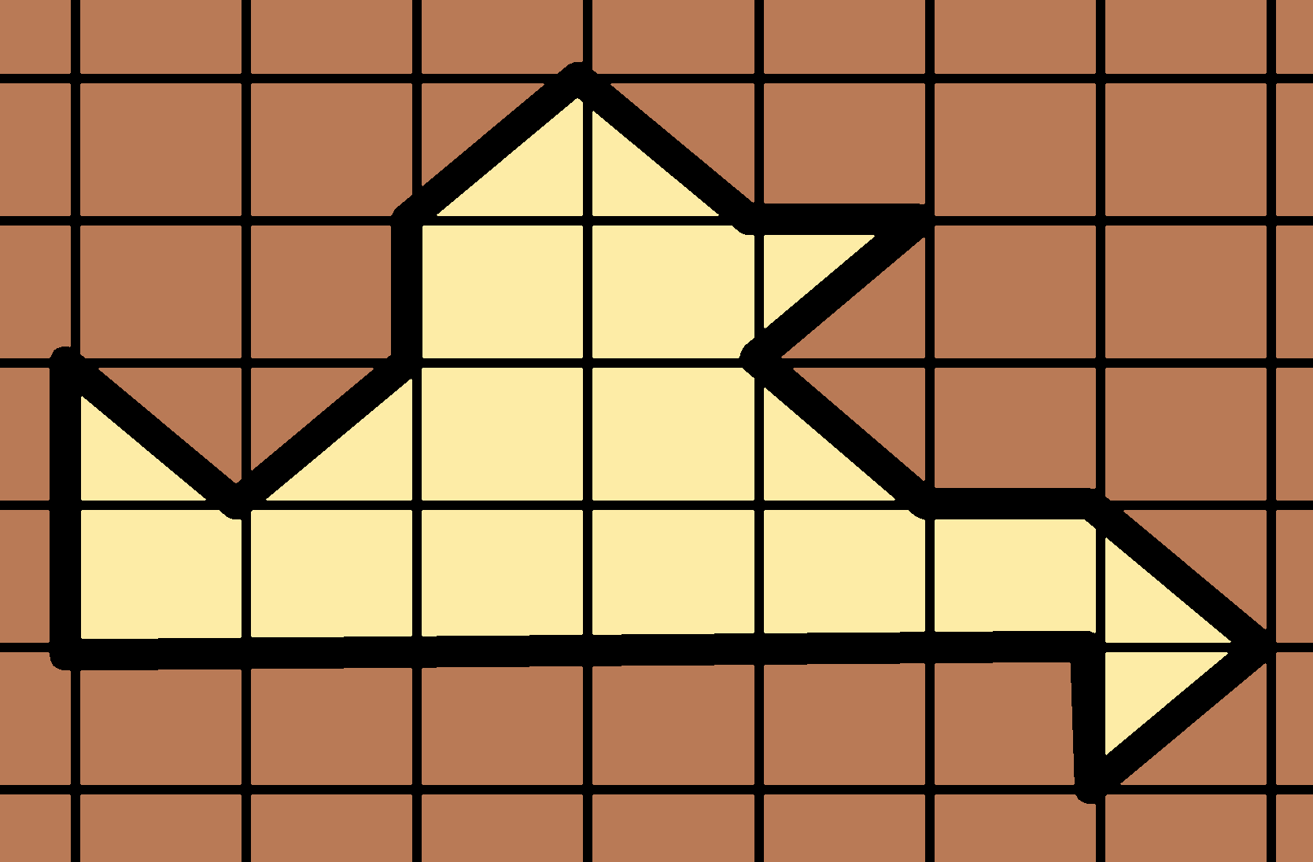  Рис.5
Тема 2. Геометрические упражнения с листом бумаги
Данный тип задач направлен способности предвидеть результат, конструкторских способностей и творческого воображения.
- Дан прямоугольник. Нужно получить квадрат, путем сгибания данной фигуры. Как достичь цели?
- Квадрат согнуть таким образом, чтобы получился равносторонний треугольник.
- Взяли прямоугольник, перегнули пополам шесть раз. В средней части этого сложенного листа просверлили насквозь два отверстия. Сколько отверстий можно будет насчитать после разворачивания прямоугольника в исходное положение?
- Александр говорит, что у него есть бумажная фигурка, перегнув которую одним способом – получится квадрат; а другим способом – равнобедренный треугольник. Правду ли говорит Александр?
Тема 3. Задачи со спичками
Задачи со спичкам хорошо способствуют развитию способности предвидеть результат и воображения.
- Переложите 3 спички, так чтобы направление стрелы (рис. 6) поменялось на обратное.
- Из четырех спичек можно сложить один квадрат, а сколько квадратов можно будет сложить, если добавить еще две спички, сломанные пополам?
- Дано девять спичек, из них нужно собрать шесть квадратов.
- В лампе, составленной из двенадцати спичек (рис. 7), переложить три спички так, чтобы получилось пять равных треугольников.
- Рак из спичек (рис. 8) ползет вверх. Переложить три спички так, чтобы он пополз вниз.
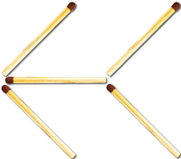  Рис.6 | 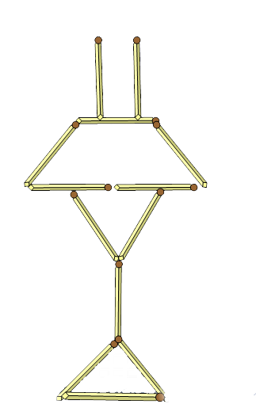  Рис.7 | 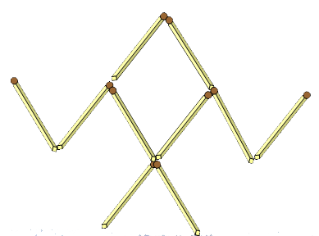  Рис.8
Таким образом, в нашей работе показаны примеры типовых задач для учащихся 5-6 классов, решение которых способствует развитию пространственного воображения и образного мышления.
Список использованной литературы
1. Балк, М.Б. Математика после уроков / М.Б. Балк, Г.Д. Балк. – М.: Просвещение, 1971. – 462 с.
2. Гусев, В.А. Практикум по элементарной математике. Геометрия: Учеб. пособие для студентов физ.-мат. спец. пед. ин-тов и учителей / В.А. Гусев, В.Н. Литвиненко, А.Г. Мордкович. – М.: Просвещение, 1992. – 351 c.
3. Егорченко, И.В. Занимательные задачи реального содержания в обучении математике / И.В. Егорченко. – Саранск, 2004. – 133 c.
4. Ерганжиева, Л.Н. Математика. Наглядная геометрии: 5-6 классы: метод. пособие к учебнику И.Ф. Шарыгина, Л.Н. Ерганжиевой / Л.Н. Ерганжиева, О.В. Муравина. – М.: Дрофа, 2014. – 126 c.
5. Якиманская, И.С. Возрастные и индивидуальные особенности образного мышления учащихся / И.С. Якиманская, В.С. Столетнев, И.Я. Каплунович и др. – М.: Педагогика, 1989. – 221 c.
© Енов В.В., 2024

